畅享青春后台操作手册（超级管理员）
畅享青春后台操作手册（超级管理员） 1
一、 系统管理 1
1.1 组织管理 1
1.2 用户管理 3
二、 活动管理 4
2.1 参与活动用户 4
2.2 收款记录查看 6
三、 其他 8

系统管理

组织管理
用于配置各个学校，和所属组员

1.1.1 操作路径
图示：
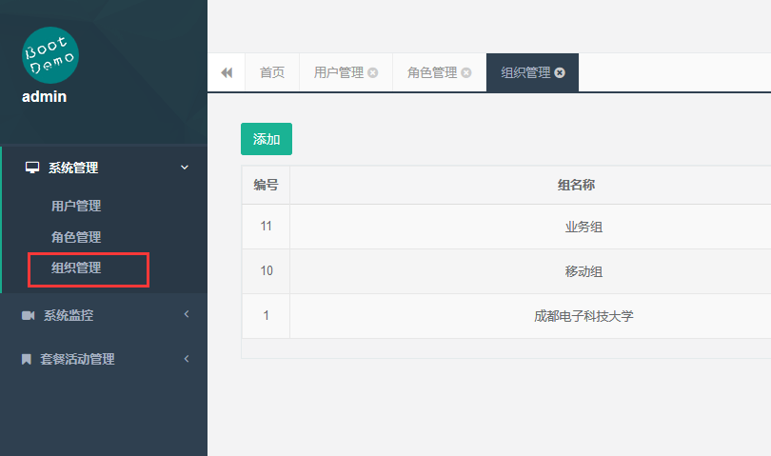

1.1..2 添加
点击界面上的添加按钮，进入一下界面

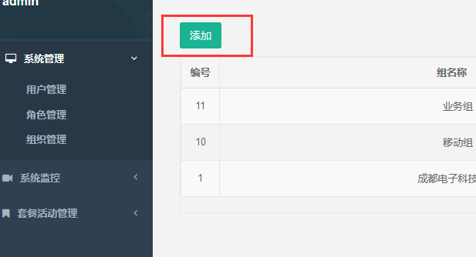
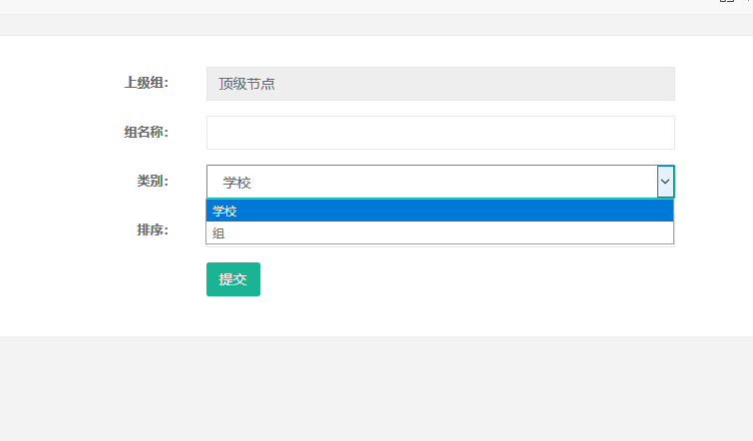
上述界面中：组名称填写学校名称即可，类型选择学校。排序内容随意，建议填写1

1.1.3 修改
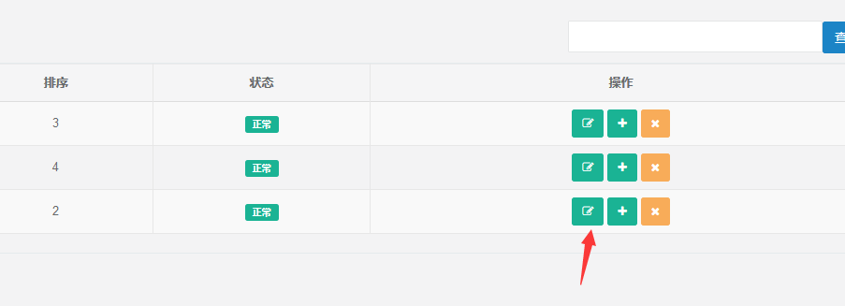
点击修改对应行的编辑按钮，进入编辑界面，填写相关信息提交即可

用户管理

路径
如图：
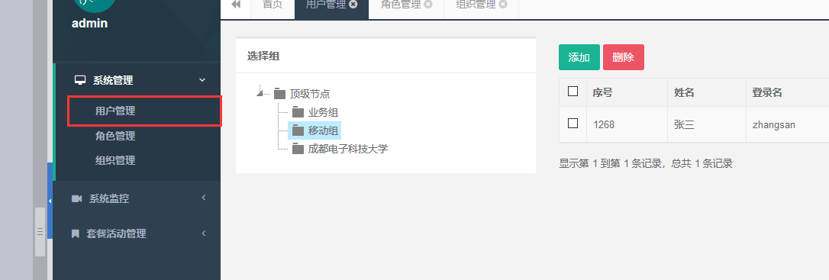

1.2.2 添加
点击添加按钮进入以下界面：
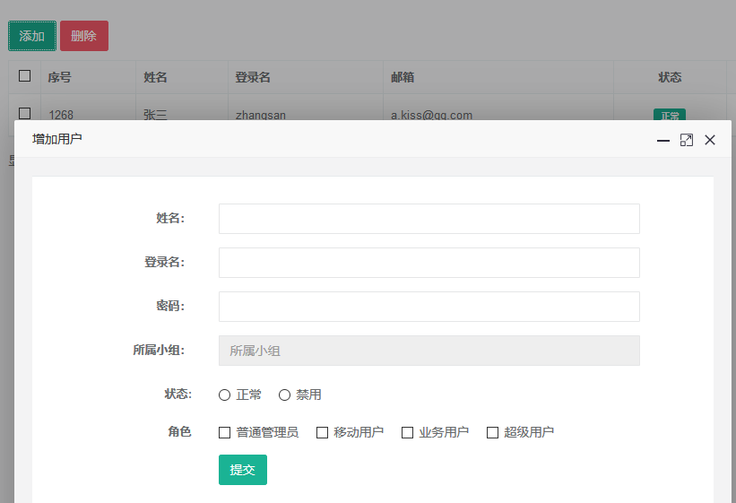
填写对应信息即可，其中点击所属小组后，在弹出页面中选择改用户所属的学校；角色栏勾选业务用户即可。
1.2.3 修改
同组织管理的修改。

活动管理

2.1 参与活动用户
此功能只有具有移动用户角色的用户可见，角色配置在添加用户时可选择
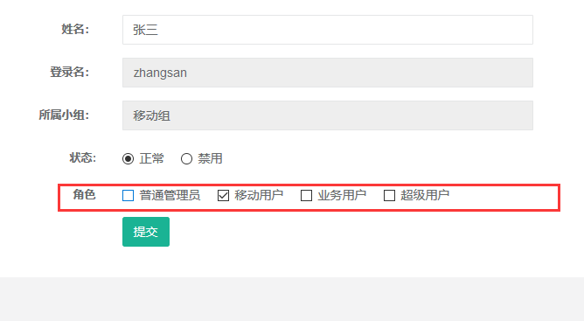

2.2.1 参与活动用户列表

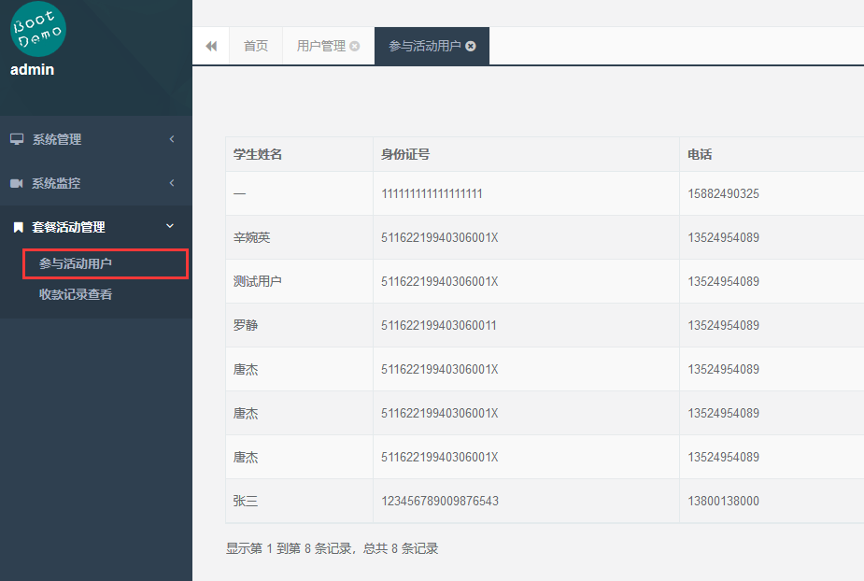
点击即可进入列表

2.1.2 操作
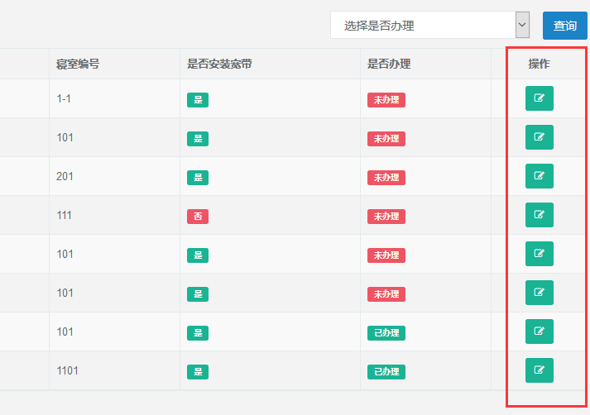
点击对应行的操作图标，既可进行编辑
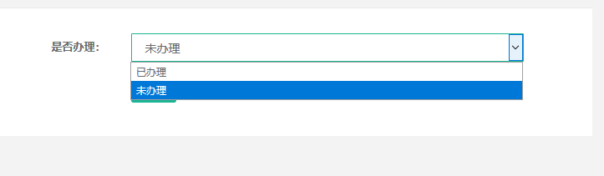
未办理和已办理表示通过与不通过的意义。

2.2 收款记录查看
此功能只限拥有业务用户角色的用户使用，角色配置可以在用户管理中的添加和修改皆可修改和配置

2.2.1 列表
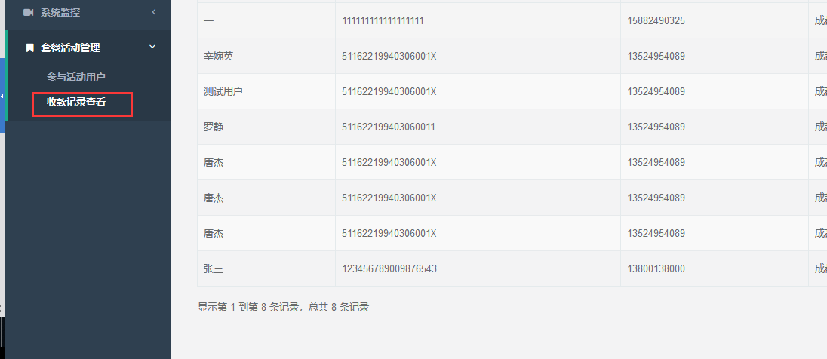

2.2.2 操作
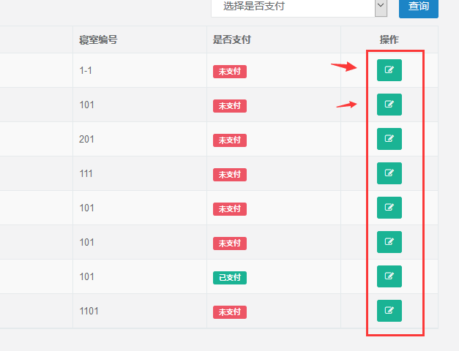
点击对应行按钮，可以进入操作窗口
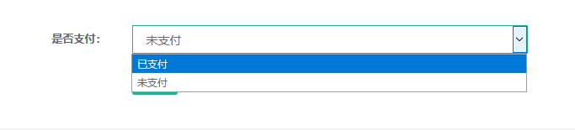
选择对应选项提交即可

其他

